Краеведческая выставка «Живая и поныне старина»
Не сомневаюсь, есть места красивей,
Про них читают яркие стихи.
Но для меня любимая Россия -
Вот этот лес на склонах у Кусьи...
Федор Старков 1985г.
В 2021 году нашему любимому посёлку исполняется 270 лет. К этому событию в библиотеке организована выставка предметов быта «Живая и поныне старина». Наши посетители, особенно дети, с интересом рассматривают экспонаты, представленные на выставке. А посмотреть здесь есть на что! Старинная прялка (конец XVIII века), лапти, кринки, корчага, ухват и чугунки, рубель и валёк, полотенца с вышивкой, тапочки начала XIX века и многое другое. К каждому экспонату была подготовлена карточка с названием и описанием предмета. Все эти экспонаты, были принесены в библиотеку нашими читателями, а также любезно предоставлены хранительницей музея Костарёвой Л.А.
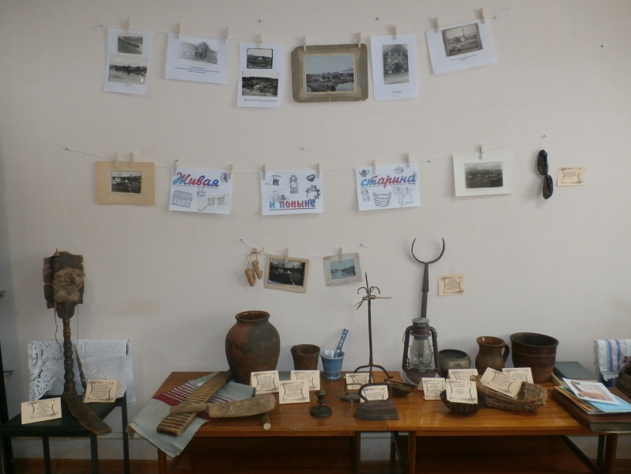
Украшением выставки стали старинные фотографии с изображением плотины, Кусье-Александровского железоделательного завода, старинными зданиями поселка, видами Кусьи. Библиотекарей радует то, что семейные реликвии передаются из поколения в поколение, и к каждой старинной вещи, принесённой из дома, трепетное и уважительное отношение.
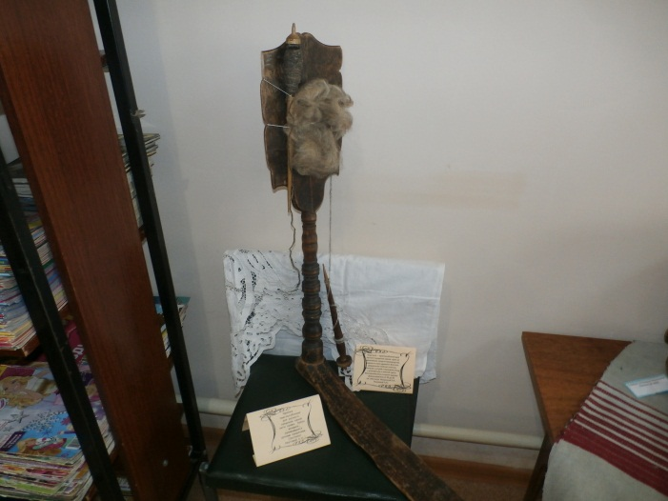
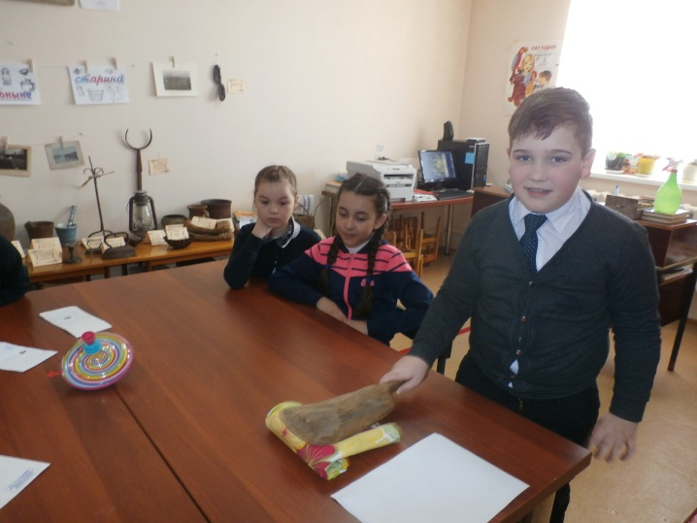
На мероприятиях, проводимых в неделю детской книги, дети пытались угадать, для чего необходимы старинные предметы и как в старину ими пользовались наши предки.

